##### **Shell script - Manipulando Arquivos**

**O que é o Shell Script?**

Shell em computação é uma interface de usuário para acessar os serviços de um sistema operacional

Script é uma linguagem de programação que executa no sistema em tempo de execução, muito utilizado para automação

**Mudar de diretório:**

**Cd:** é um comando que serve para mudar de diretório.

**cd /** - Abre um diretório raiz do sistema

**cd~** - Abre o diretório do usuário corrente.

**cd ..** - Volta diretório

CD é acrônimo de:

1 - change directory

**Listando arquivos:**

**Ls - l** - Lista o conteúdo em coluna

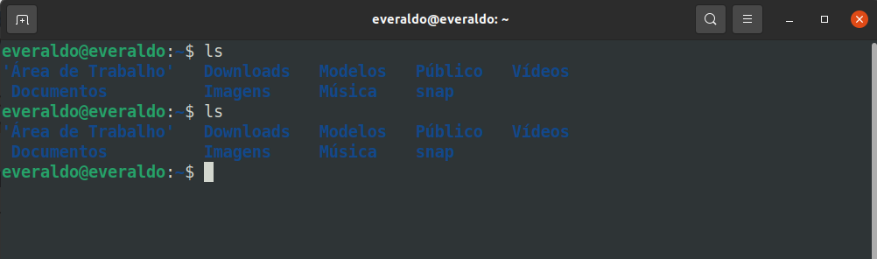

**Ls - a** - Lista o conteúdo até os arquivos ocultos.

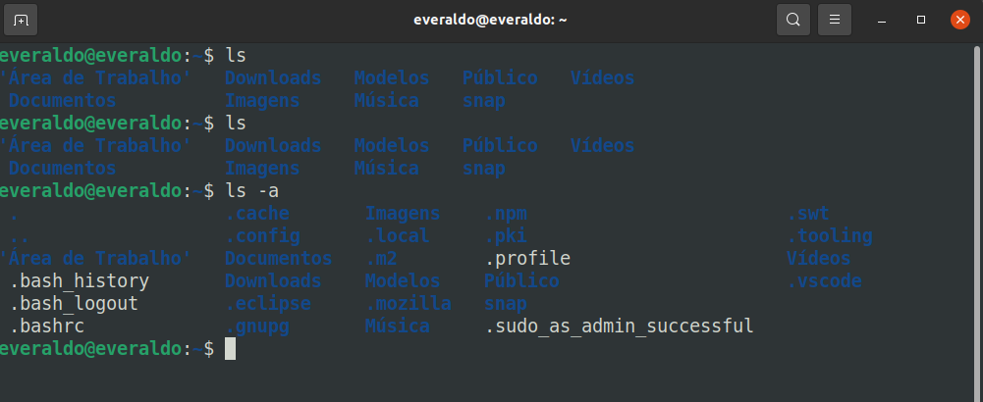

**Ls - s** - Lista o conteúdo com tamanho alocado de cada arquivo em bloco.

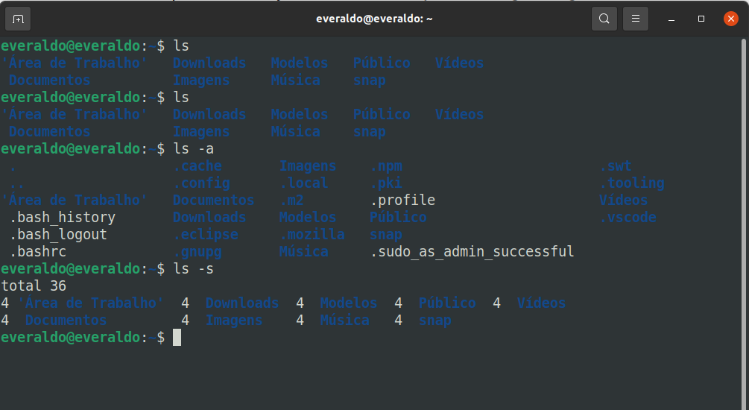

**Touch - Criar e atualizar o conteúdo:**

**Criar múltiplos Arquivos:**

touch file_name1.txt

**Alterar hora de acesso:**

touch -a file_name1.txt

**Alterar hora de modificação:**

touch -m file_name1.txt

**Alterar hora de Acesso sem criar um novo arquivo:**

touch -c file_name1.txt

**Definir Hora Específica de acesso modificado usando Touch:**

touch -t 2021 04 03 210030 file_name1.txt

**Cat** - Comandos para visualizar conteúdo do arquivo:

**Cat** - Concatenar

**Cat** - Redirecionar conteúdos de um arquivo.

Colocar o resultado em outro arquivo (* redirecionador >)

cat arq1 > arq_final.txt

Criando arquivo

touch arq_1.txt

cat arq_1.txt

**Enviar o conteúdo de um arquivo para outro:**

cat arq1.txt > Meuarq2.txt

**Visualizar o conteúdo do MeuArqu2.txt**:

cat MeuArqu2.txt

**Mover Arquivos - MV**

**mv** - mover arquivos e renomeia arquivos ou diretórios.

mv -i, Confirme antes de substituir

mv -n, Sem substituição

mv -b, Substituindo pelo backup

mv -u, substitua se o arquivo de destino for ou não antigo ou não existir

**Exercício Prático**

**touch** meuArquivo.txt

**mv -i meuArquivo.txt Documentos**

**man mv**

**Copiar Arquivos - CP**

**cp -i,** cópia sem confirmação.

Ex: **cp -i /home/Documentos**

**cp -v,** Específica o'que foi enviado detalhadamente.

Copiando Diretório:

cp -v -r **meuDiretorio** Documentos

**man cp**

**Criando diretórios - MKDIR**

**mkdir** novoDiretorio

Entrar no diretório

cd novoDiretorio

**Removendo Arquivos - RM**

**rm** meuarquivo.txt

**rm -f**, remove sem perguntar

**man rm**

**Procurar Arquivos - Find**

**find .,** pesquisa todos os arquivos

**find ./** -t f -name “o”

find ./ -type d name “.*”

**man find -** Mostra a ajuda do comando Find

**Faz comparações entre dois arquivos - DIFF**

**diff** arq1.txt arq2.txt -> *Caso haja diferença*

**Remover Diretórios - rmdir / rm -f**

**Remover diretório vazio - rmdir**

rmdir vazio

**Remover diretório cheio - rm -f**

rm -rf cheio

**Trabalhar com variáveis de ambiente - env**

**Professor - Davinyvidal**